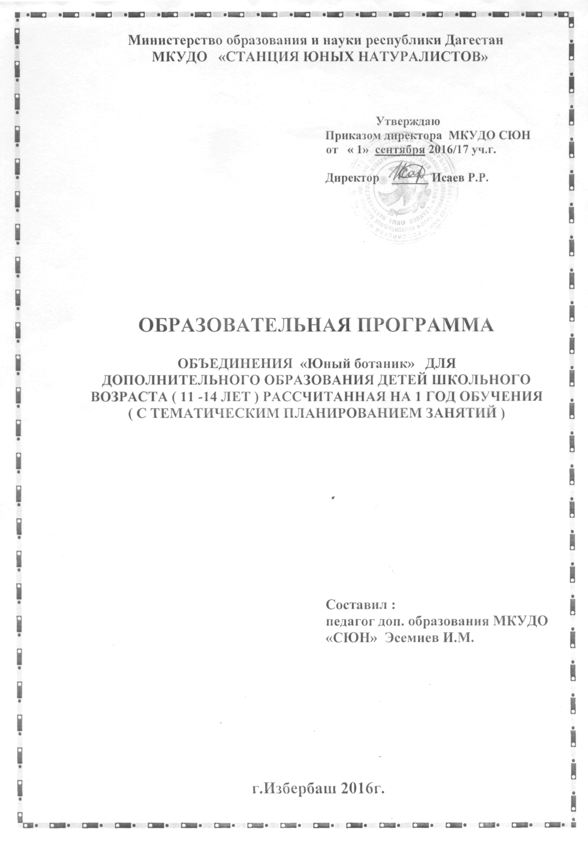
Пояснительная записка

Образовательная программа составлена на основе типовой программы «Исследователи природы», относится к эколого-биологической направленности с элементами опытническо-исследовательской деятельности и является модифицированной и адаптированной
Актуальность и педагогическая целесообразность программы. Современная ботаника- многоотраслевая наука, изучающая не только строение и функции растительного организма, но и природные растительные сообщества, а также использование таких сообществ человеком. В содержание всех тем занятий кружка ботаников обязательно должны входить вопросы охраны природы и рационального использования растительных ресурсов. Проблема сохранения всего генофонда флоры имеет огромное значение, так как пока еще недостаточно изучены полезные свойства растений и человек использует в своей деятельности их ничтожную часть. Весь генофонд растений необходим также для селекционной работы. Поэтому кружок может принести неоценимую помощь в деле практической организации охраны редких и исчезающих растений, внесенных в списки «Красной книги».
На территории России встречаются свыше 18 тыс. видов растений, не считая мхов, лишайников и водорослей. Поиски хозяйственно-ценных растений своей местности (по заданию и под руководством ученых и специалистов), коллекционирование дикорастущих пищевых, лекарственных, эфиромасличных, дубильных, декоративных и других растений на опытном участке, акклиматизация и изучение их - интересный и важный раздел в работе ботанических кружков.
Темой для индивидуальных исследований может быть изучение биологии отдельных видов, дикорастущих растений, их мест обитания и распространения.
В процессе занятий кружковцы знакомятся с ролью растений в биосфере Земли, биологической и хозяйственной продуктивностью разнообразных типов растительных покровов в разных условиях и в разных поясах Земли. В программу введен ботанический практикум, состоящий из двух разделов: знакомство вегетативными органами растений и знакомство с генеративными органами растений. Цель практикума - дать кружковцам специальные знания и навыки морфологической характеристики растений, необходимые во всей дальнейшей работе юных ботаников.
По окончании практикума необходимо обсудить выполненные работы, дать оценку каждой из них.
Большую часть практических работ надо проводить непосредственно в природе или на учебно-опытном участке, прививая кружковцам навыки исследования растений в полевых условиях и бережного отношения к природе.
В процессе занятий необходимо больше привлекать кружковцев к работе с литературой, составлению реферативных докладов, сбору интересных сведений о растениях по литературным источникам, оформлению фотоальбомов по видовому составу растений местной природы, по экологии и систематике, составлению и оформлению листков «Это интересно знать».
Цель программы: получение знаний ботанического цикла, усиление практической направленности обучения биологии, улучшение подготовки школьников к труду.
Задачи программы:
- обеспечить усвоение обучающимися основных положений ботаники о строении, жизненных функциях, многообразии, принципах классификации, значении растений в природе и в народном хозяйстве, развитии растительного мира:
- показать практическое значение ботанических знаний как научной основы растениеводства, лесного хозяйства, биотехнологии, природоохранной деятельности;
- изучить ботаническую характеристику и биологические особенности ведущих сельскохозяйственных культур, раскрыть научные основы важнейших производственных процессов в растениеводстве, привить обучающимся навыки выращивания культурных растений;
- осуществлять экологическое воспитание школьников на основе изучения взаимосвязей растений со средой обитания, строения и функционирования природных сообществ и агроценозов, ознакомление учащихся с мерами по охране природы при проведении сельскохозяйственных работ в растениеводстве;
- использовать знания по основам растениеводства в целях трудового воспитания и ориентации учащихся на сельскохозяйственные профессии.
Отличие программы от раннее существующих.
Основное отличие данной программы от ранее существующей - это углубленное изучение основ ботаники, активное участие в опытнической и исследовательской работе, а также практическая деятельность обучающихся по изучению многообразия растительного мира.

Возраст детей и сроки реализации программы. Наполняемость учебных групп.
Программа рассчитана на детей и подростков в возрасте от 12 до 16 лет. Объем программы составляет 144 часа в год. В группах могут быть дополнительно организованы индивидуальные занятия. Наполняемость групп первого года обучения – 8-15 учеников.
Формы и режим занятий.
Образовательный процесс включает в себя теоретические, практические, опытнические, экскурсионные занятия.
Занятия проводятся два раза в неделю. Продолжительность теоретических и практических занятий (имеющих комбинированную форму) - два часа с двумя 15 минутными перерывами (последний перерыв отводится на индивидуальное общение с обучаемыми для выяснения психолого-эмоционального состояния ребенка и т. п.). В ходе реализации программы предусмотрено 72 занятия общей продолжительностью 144 часа в год.
Ожидаемые результаты и способы проверки
По окончанию года обучения воспитанники объединения ботаников должны знать строение растений, уметь определить часто встречающиеся в данной местности растения при помощи определителя, особенности физиологии растений по сезонам, знать хозяйственно-ценные растения местной флоры.
Уметь:
• Подобрать литературу, необходимую для проведения исследования, используя библиографические списки, реферативные журналы;
• Применять частные методики, необходимые для выполнения конкретного исследования.
Обладать навыками:
• Проведения опытнической работы;
• Закладки опыта;
• Публичных выступлений;
• Оформления итоговой работы;
Основными формами текущего контроля, осуществляемого в течение учебного года, могут быть: зачеты в форме письменных или устных опросов по пройденным темам, слайдовых викторин, экологических игр. Опрос приобретает характер игры или соревнования, его целью становится не столько проверка знаний, сколько повторение и закрепление пройденного материала. Варианты оценки зачета могут быть как полюсные (сдал, не сдал), так и по принципу накопления баллов. Балльная оценка имеет значение для обучающегося при решении вопроса о его участии в ландшафтно-ознакомительной практике. Текущий контроль знаний обучающихся осуществляется педагогом по мере изучения тем, отраженных в конкретных учебно-тематических планах.

Методическое обеспечение программы
Формы организации занятий.
В программу кружка ботаников входит ботанический практикум по морфологии растений, обучение определению растений и изготовлению гербария, знакомство с разными группами растений и их практическим применением, изучение свойств полезных растений, сезонных явлений в жизни растений. Красной нитью содержания программы является то, как поднимаются вопросы охраны природы. Уделяется внимание особенностям растений в зависимости от места обитания. Большое внимание уделяется коллекционированию дикорастущих, пищевых, лекарственных, эфирномасличных, декоративных и других растений. В связи с этим, имеют место в коллекциях малораспространённые культуры, что углубляет знания о многообразии растений.
Учащиеся путём практической постановки опытов учатся наблюдениям, оформлению результатов, проведению анализа и сопоставлению фактов.

Примерный учебно-тематический план
№ | Тема | Всего  часов. | В том числе
№ | Тема | Всего  часов. | Теоретич. | Практич.
1. | Вводное занятие. | 4 | 2 | 2
2. | Явления в жизни растений осенью. | 20 | 4 | 16
3. | Ботанический практикум по морфологии Растений. | 30 | 14 | 16
4. | Определение растений. Гербарии. | 10 | 4 | 6
5. | Растения - зимой. | 10 | 4 | 6
6. | Особенности растений водной среды и влажных сред обитания. | 4 | 2 | 2
7. | Сорные растения. | 6 | 2 | 4
8. | Хозяйственно- ценные растения местной флоры. | 10 | 4 | 6
9. | Фитонцидные свойства растений. | 4 | 4 | 0
10. | Весенние явления в жизни растений. | 26 | 6 | 20
11. | Вопросы охраны природы. « Красная книга». Виды флоры России, нуждающиеся в охране. | 8 | 6 | 2
12. | Экскурсии. | 8 | - | 8
13. | Итоговое занятие. | 4 | 4 | 0
 | Итого: | 144 | 56 | 88

ПРОГРАММНОЕ СОДЕРЖАНИЕ

1. Вводное занятие.(4ч)
Экскурсия по СЮН. Знакомство с кружковцами, сообщение плана работ на год. (2ч)
Уточнение расписания работы кружка, правила техники безопасности и поведения кружковцев. Беседа на тему: « Растительный покров Земли». Распределение растительности на планете: леса, луга, степи, болота, горы, пустыни, водные пространства- места обитания растений. Науки, изучающие растения.(2ч)
2. Явления в жизни растений осенью.(20ч)
Изменение окраски листьев, листопад.(2ч) Физиология листопада, значение листопада в жизни растений. Подготовка растений к зиме. Однолетние и многолетние растения осенью.(2ч)
Практическая работа. Посадка и подготовка растений к цветению зимой (капуста, морковь, свекла).(4ч)Уборка ботвы и рыхление участка. (2ч) Сбор урожая на УОУ.(2ч)
Посев (озимая пшеница) и посадка ( чеснок, лук) под зиму.(4ч) Посев растений в питомнике.(2ч)
Уход за многолетними растениями на УОУ.(2ч)
3. Ботанический практикум по морфологии растений. Вегетативные органы растений. (30ч)
Корни: главный, боковые, придаточные. Корневые системы. Видоизменения корня.(2)
Побег: узел, междоузлия, листья, пазуха, верхушечная и пазушные почки, удлинённые и укороченные побеги, цветочная стрелка.(2ч)
Метаморфозы побега: видоизменение подземных побегов- корневище, клубень, луковица, клубнелуковица; видоизменения подземных побегов- кладодии, филлокладии. Колючки, усы.(2ч)
Стебель: разветвлённость, направление роста, поперечное сечение.
Почка: строение вегетативной и генеративной почки.(2ч)
Лист: части листа, положение листа на стебле, прилистники, листорасположение, форма листовой пластинки, жилкование, листья простые и сложные, размеры листьев. Метаморфозы листьев. Генеративные органы растений. Расположение цветков. одиночные, соцветия.(2ч)
Ботрические соцветия: кисть, щиток, колос, початок, зонтик, головка, корзинка.(2ч)
Цветок: симметрия цветка, расположение частей, цветоложе, простой околоцветник, двойной околоцветник, положение завязи, формула цветка. Плоды и различные типы их распространения.(2ч)
Практическая работа. Укоренение фитонцидных растений в теплице. Изготовление гербария фитонцидных растений открытого и закрытого грунта.(16ч)
4. Определение растений. Гербарии.(10ч)
Знакомство с определителями. Ботанические атласы.(2ч)
Правила гербаризации. Оформление гербария.(2ч)
Практическая работа: определение растений по живому и гербарному материалу.(4ч)
Экскурсия в природу ( по дендрологии).(2ч)
5. Растения зимой.(10ч)
Процессы жизнедеятельности растений зимой. Приспособление почек к перенесению зимних холодов. Состояние естественною и вынужденного покоя растений в связи с условиями зимы.(2ч)
Развитие раннецветущих растений под снегом. (2ч)
Практическая работа. Наблюдения за состоянием зимующих растений на УОУ.(2ч)
Организация периода покоя луковичных растений, деревьев и кустарников в тепличных условиях. (2ч)
Экскурсия в природу.(2ч)

6. Особенности растений водной среды и влажных мест
обитания.(4ч)
Разнообразие растений местных водоёмов. Разнообразие аквариумных растений. Экскурсия на водоём.(2ч)
Практическая работа. Размножение аквариумных растений.(2ч)
7. Сорные растения.(6ч)
Относительность понятия « сорные растения». Плодовитость сорных растений. Современные методы борьбы с сорной растительностью в с/х хозяйстве. Сорные растения- целители.(2ч)
Практическая работа. Сорняки в теплице. Сорные растения на межшкольном УОУ. (2ч)
Сбор сорных растений для гербария.(2ч)
8. Хозяйственно- ценные растения местной флоры.(10ч)
Пищевые растения и их значение для человека. Лекарственные растения и их выращивание на УОУ. (2ч)
Знакомство с ядовитыми растениями. Декоративные растения, используемые в озеленении.(2ч)
Практическая работа.
Знакомство с растениями на СЮН.(2ч)
Сбор урожая овощных культур. (2ч)
Сбор лекарственного сырья. (2ч)
9. Фитонцидные свойства растений.(4ч)
Летучие вещества- фитонциды. Значение фитонцидов в борьбе с болезнетворными микроорганизмами воздушной среды (особенно в условиях города).(2ч)
Способность фитонцидов оказывать действие на соседствующие растения.(2ч)

10. Весенние явления в жизни растений.(26ч)
Начало сокодвижения у деревьев и кустарников. Набухание почек, цветение деревьев и кустарников. (2ч)
Сроки цветения. Раннецветущие растения. (2ч)
Вопросы охраны раннецветущих растений.(2ч)
Практическая работа.
Обработка почвы, внесение минеральных удобрений (2ч)
Создание условий жизни для культурных растений в весенний период.(4ч) Приёмы агротехники, которые необходимо знать обучающимся для работы на учебно-опытном участке.(4ч)
Посев, посадка растений.(2ч)
Закладка опытов.(6 ч)
Экскурсия « Подснежники».(2ч)
11. Вопросы охраны природы. «Красная книга». Виды флоры России, нуждающиеся в охране.(8ч)
Охрана природы в России. Заповедники и заказники.(2ч) Охраняемые растения местной флоры, занесённые в « Красную книгу».(2ч)
Экскурсия « Наблюдения за охраняемыми растениями в природе».(2ч)
Практическая работа. Создание коллекции охраняемых растений Дагестана (2ч)
12. Экскурсии. (8ч)
Практическая работа.
Наблюдения за растениями в природе.(8ч)
13. Итоговое занятие. (4ч)
Конкурс юных друзей природы. Выставка работ кружковцев за учебный год.(2ч)
Поиск объектов изучаемых частей растений в коллекции УОУ. (2ч)

ЛИТЕРАТУРА:

1. Блукет Н. А. и др. Ботаника с основами физиологии растений. М.. Колос, 1975
2. Губанов И. А. и др. Определитель высших растений средней полосы европейской части СССР. М.. Просвещение, 1981.
3. Дьякова Н. Н. «Овощи - Ваши друзья и лекари»
4. Дударь А. К. «Аптека в саду»
5. Даддингтон К- Эволюционная ботаника. М., Мир. 1972.
6. Денисова Г. А. Удивительный мир растений. М.. Просвещение.
7. Зиновьева Н. Ф. «Комнатное цветоводство» 1 1. Киселёв I. E. «Цветоводство»
8. Петров В. В. «Мир лесных растений»
9. Володарский Л. И. «Практическое руководство по сбору и заготовке дикорастущих лекарственных растений
10. Рабинович А. М «Лекарственные растения на приусадебном участке»
11. Соколов С. Я. «Справочник по лекарственным растениям»
12. Жизнь растений. М.. Просвещение, 1974-1981. т. 1-6.
13. Красная книга. Дикорастущие виды флоры СССР, нуждающиеся в охране. Л., Наука. 1975.
14.. Петер мая И.. Чирнер В. Интересна ли ботаника? М., Мир, 1979:
15. Практикум по анатомии растений. М., Высшая школа, 1979.

